附件5
学位证书查询截图打印流程：
1.登录：http://www.chinadegrees.com.cn/
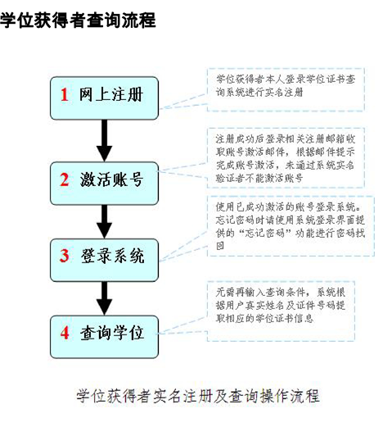
- 截图打印：
